受理编号：0118-2019-2021
测量过程控制检查表
测量过程  (参数)名称 |  | 配水器水压密封试验测量 |  |  |  | 企业部门 |  | 生产技术部
被测参数  要求 |  | 参数M |  | 20MPa |  | 导出计量要求 |  | 最大允许误差 |  | <1MPa
 |  | 公差T |  | <3MPa |  |  |  | 允许不确定度
 |  | 其他要求 |  |  |  |  |  | 测量范围 |  | （0-33）MPa
测量过程要素控制状况
过程要素 |  |  | 计量特性 |  |  |  |  |  |  |  | 是否满足  计量要求
测量设备名称 |  |  | 测量范围 |  | 测量  不确定度 |  | 测量误差 |  | 其他特性 |  | 满足
1.压力表 |  |  | （0-60）MPa |  |  |  | 1.6级  (±0.96MPa) |  |  |  | 满足
2. |  |  |  |  |  |  |  |  |  |  | 满足
3. |  |  |  |  |  |  |  |  |  |  | 满足
测量过程控制规范 |  |  | ZD/CL-01-2019《配水器水压测量过程控制规范》 |  |  |  |  |  |  |  | 满足
测量方法编号 |  |  | 《压力表使用说明书》ZD/CL-01 |  |  |  |  |  |  |  | 满足
测量环境 |  |  | 常温 |  |  |  |  |  |  |  | 满足
测量人员 |  |  | 李晓影 ，培训后上岗 |  |  |  |  |  |  |  | 满足
法测量不确定度评定 |  |  | 见《配水器水压密封试验测量不确定度评定》附录B |  |  |  |  |  |  |  | 满足
有效性确认方法 |  |  | 见《配水器水压密封试验测量过程有效性确认记录》附录C |  |  |  |  |  |  |  | 满足
测量过程监视方法、  监视记录 |  |  | 见《配水器水压密封试验测量过程监视统计表》附录D |  |  |  |  |  |  |  | 满足
控制图绘制(如果有) |  |  | 见《配水器水压密封试验测量过程监视控制图》附录E |  |  |  |  |  |  |  | 满足
综合评价 | 审核记录：  1、该测量过程需控制的测量设备、测量方法、测量环境条件、测量人员能力、测量过程监视方法和监视频次，满足该测量过程要求。  2、该测量过程要素如，测量设备、 测量方法、环境条件、人员操作技能受控。  3、该测量过程不确定度评定方法正确。  4、该测量过程有效性确认方法正确，满足测量过程控制要求。  5、该测量过程监视记录，方法正确。  审核结论： √符合 □有缺陷 □不符合（注：在选项上打√，只选一项。）
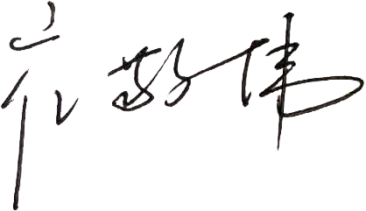
审核日期：2021 年8 月15 日 审核员： 企业部门代表：